**本日進度**

* 利用ch02/var.htm 測試變數、算術運算子  
  測試比較運算子 p2-31, js01-00,改成文字加以測試
* js01-01，輸入二個字串A及B，輸出如下圖  
  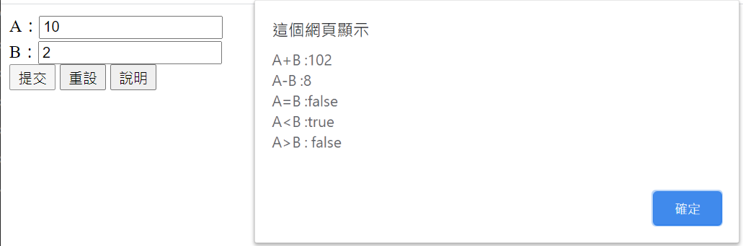  
  上述程式之輸入值轉成數值，js01-02
* 加入二個分別為＋－的Button，請使用者在兩個TextBox中分別輸入兩個數後，當分別按下＋－的Button時，將兩數做運算並顯示結果  
  js01-03.html  
  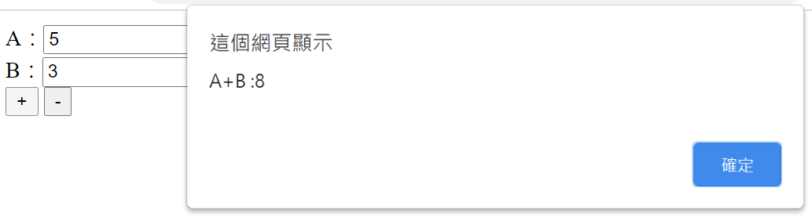
* Var關鍵字宣告的變數依作用域(Scope)可區分為全域變數及區域變數

2-17.scope , 2-17.scope_1

* 使用let關鍵字宣告變數
* 應用全域變數之概念於js01-03-1.html

        function getValue() {

            A = Number(document.getElementById("i_A").value);

            B = Number(document.getElementById("i_B").value);

        }